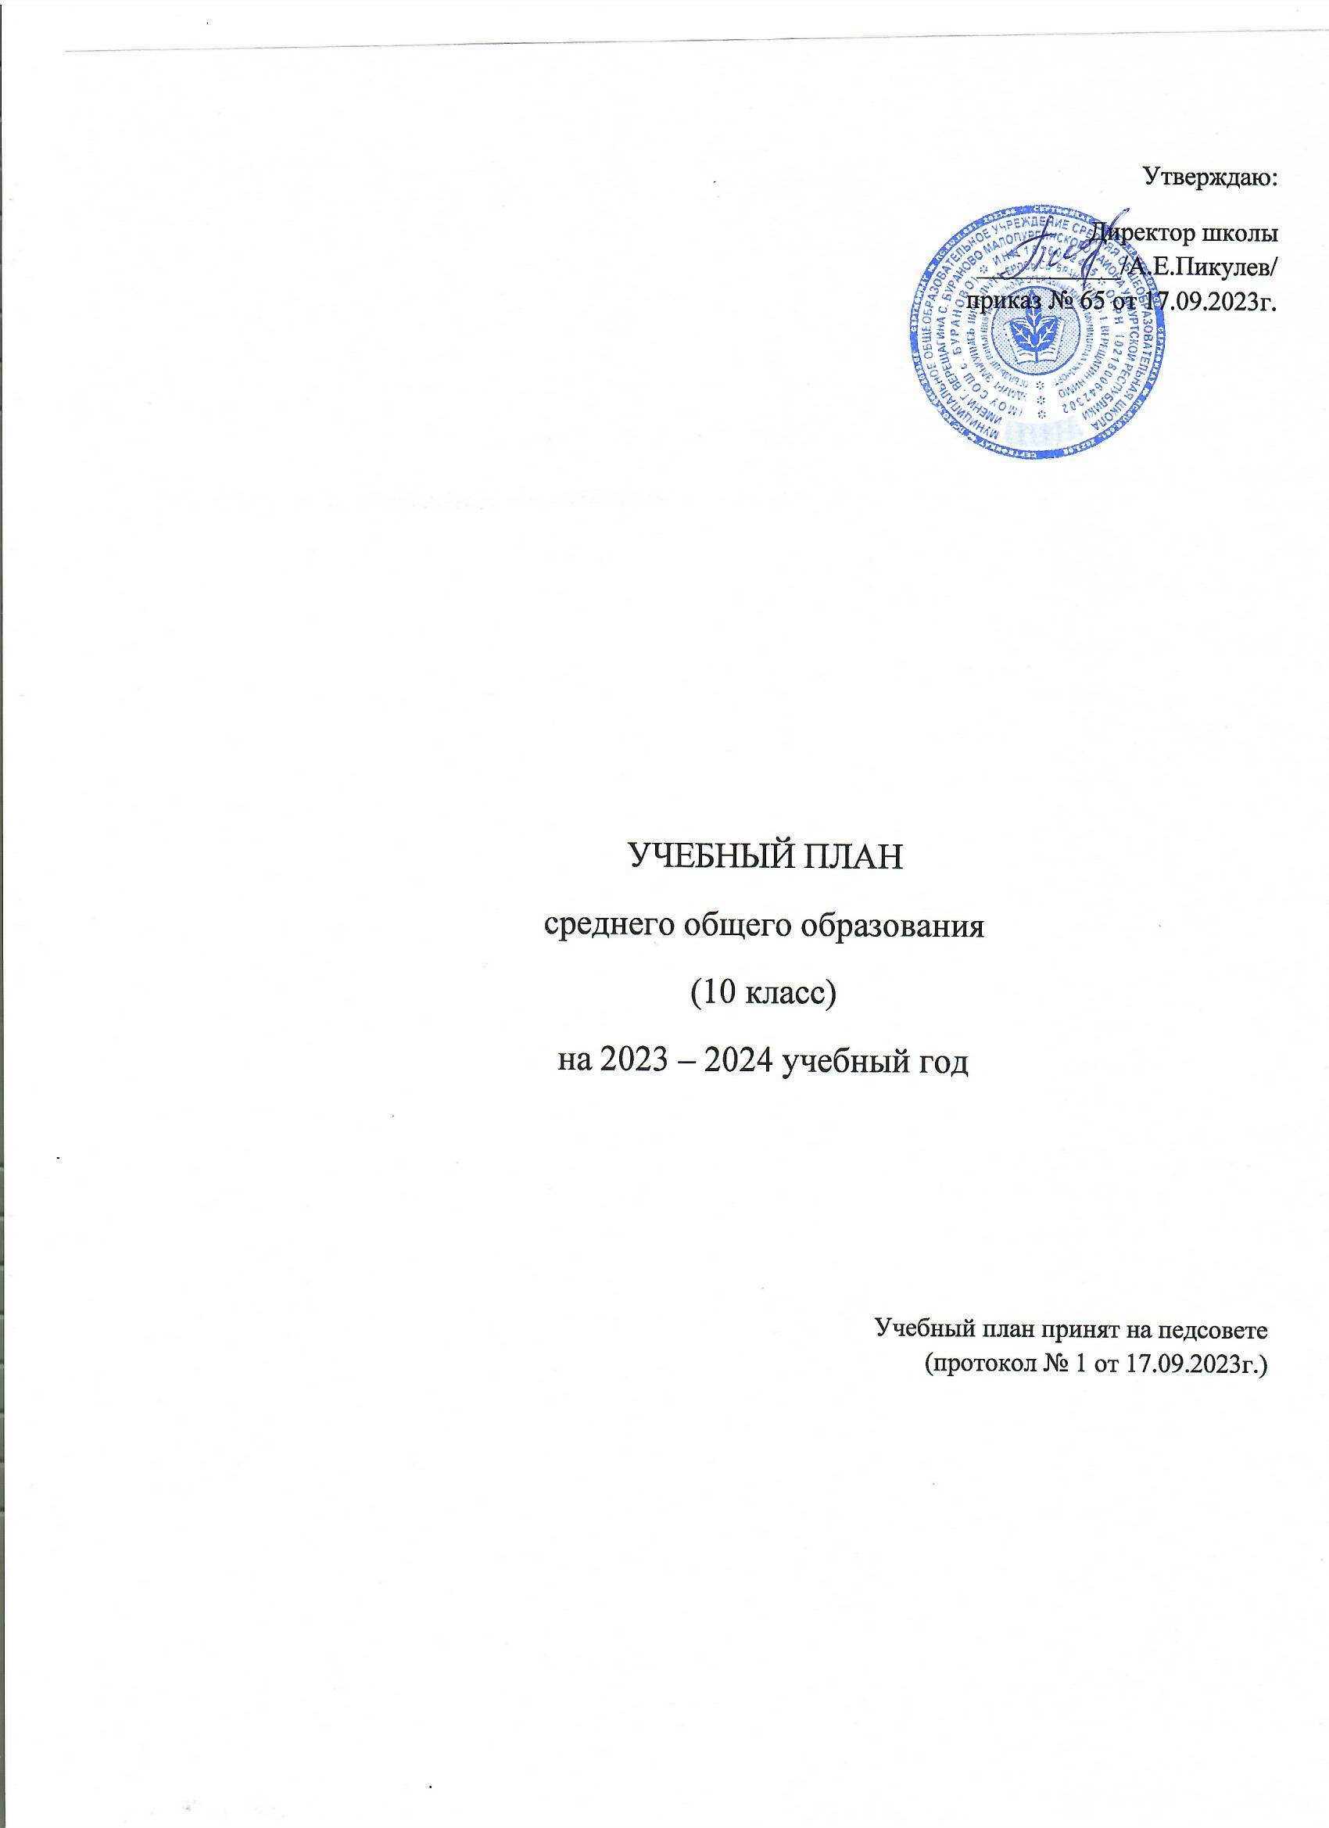

Учебный план
среднего общего образования для 10 класса
по обновленным ФГОС СОО на 2023-2024 учебный год

Пояснительная записка

При составлении учебного плана ФГОС СОО в качестве нормативно-правовой основы использованы документы:
1. Федеральный Закон № 273- ФЗ от 29.12.2012 «Об образовании в Российской Федерации».
2. Федеральный государственный образовательный стандарт среднего общего образования, утвержденным приказом Министерства просвещения Российской Федерации от 17 мая 2012 года №413 (с изм. от 12.08.2022 № 732).
3. Федеральный перечень учебников, рекомендуемых к использованию при реализации имеющих государственную аккредитацию образовательных программ начального общего, основного общего, среднего общего образования», утвержденный приказом Министерства просвещения Российской федерации от 21.09.2022 № 858.
4. Постановление Главного государственного санитарного врача РФ от 28.09.2020 № 28 «Об утверждении санитарных правил СП 2.4.3648-20 «Санитарно- эпидемиологические требования к организациям воспитания и обучения, отдыха и оздоровления детей и молодежи».
5. Порядок организации и осуществления образовательной деятельности по основным общеобразовательным программам - образовательным программам начального общего, основного общего и среднего общего образования, утвержденный приказом Министерства просвещения Российской Федерации от 22.03.2021 № 115.
6. Федеральная образовательная программа среднего общего образования (приказ Минпросвещения от 18.05.2023 № 371).

Среднее общее образование (нормативный срок 2 года) — является завершающим этапом общеобразовательной подготовки, обеспечивающим освоение обучающимися общеобразовательных программ среднего общего образования, развитие устойчивых познавательных интересов и творческих способностей обучающегося, формирование навыков самостоятельной учебной деятельности на основе личностно - ориентированного обучения.
Учебный план сохраняет в необходимом объеме обязательный минимум федерального государственного образовательного стандарта, который обеспечивает преемственность уровней общего образования и учебных предметов, предоставляет возможность обучающимся успешно продолжить образование на последующих уровнях обучения.
Учебный план 10-го класса ориентирован на реализацию и достижение запланированных результатов обучения по ФГОС СОО. Учебный план, режим работы школы обеспечивают выполнение ФГОС СОО в соответствии с интересами и потребностями учащихся, способствуя реализации идеи развития личности в культурно-нравственном и интеллектуальном плане, обеспечивая условия для самовыражения и самоопределения обучающихся. Учебный план определяет нормативный срок освоения основной образовательной программы среднего общего образования - 2 года; 68 учебных недель: 34 недели – 10 класс, 34 недели – 11 класс.
Учебный план состоит из двух частей: обязательной части и части, формируемой участниками образовательных отношений.
Обязательная часть учебного плана определяет состав учебных предметов: Русский язык, Литература, Родной (удмуртский) язык, Родная (удмуртская) литература, Иностранный (английский) язык, математика (Алгебра и начала математического анализа, Геометрия, Вероятность и статистика), Информатика, Физика, Химия, Биология, История, Обществознание, География, Физическая культура, ОБЖ, Индивидуальный проект. Индивидуальный проект представляет собой учебный проект или учебное исследование, выполняемое с целью приобретения навыков в самостоятельном освоении содержания и методов избранных областей знаний и/или видов деятельности, или самостоятельном применении приобретенных знаний и способов действий при решении практических задач, а также развития способности проектирования и осуществления целесообразной и результативной деятельности (познавательной, конструкторской, социальной, художественно- творческой, иной). Для реализации индивидуального проекта каждым учащимся 10-х классов в учебном плане выделен 1 час.
Учебный план предусматривает изучение 2 учебных предметов на углубленном уровне: биология и обществознание.
Часть учебного плана, формируемая участниками образовательных отношений, определяет время, отводимое на изучение содержания образования, обеспечивающего реализацию интересов и потребностей обучающихся, их родителей (законных представителей), педагогического коллектива, обеспечивает реализацию социального образовательного заказа и индивидуальное развитие обучающихся. Из данной части в учебный план включены профильно-ориентированные и общеразвивающие элективные курсы: «Как писать сочинение», «Процентные вычисления».
Формы промежуточной аттестации
Освоение образовательной программы в 10-11 классах сопровождается промежуточной аттестацией обучающихся. Решением педагогического совета МОУ СОШ с.Бураново на промежуточную аттестацию выносится не более двух учебных предметов не позднее, чем за 1 месяц до начала проведения промежуточной аттестации.
В отношении других предметов промежуточная аттестация по предметам учебного плана соответствующего уровня образования основывается на результатах текущего контроля успеваемости (годовые отметки) при условии, что по всем учебным предметам, курсам, дисциплинам (модулям) учебного плана результаты текущего контроля положительные.
Промежуточная аттестация обучающихся проводится в соответствии с действующим школьным Положением о формах, периодичности, порядке текущего контроля успеваемости и промежуточной аттестации обучающихся. Промежуточная аттестация по предметам может осуществляться в устной и письменной формах.
В ходе промежуточной аттестации устанавливается соответствие полученных результатов обучающихся образовательным целям.
Освоение образовательной программы в 11 классе завершается обязательной государственной итоговой аттестацией.

Формы промежуточной аттестации обучающихся в 2023-2024 учебном году

Предмет | 10 класс
Русский язык | Работа в форме ЕГЭ
Литература | Контрольная работа
Родная (удмуртская) литература | Контрольная работа
Родной (удмуртский) язык | Контрольная работа
Иностранный язык(английский) | Контрольная работа по видам речевой деятельности
Математика: алгебра и начала математического анализа, геометрия | Контрольная работа в форме ЕГЭ
Вероятность и статистика | Тестирование
Информатика | Контрольная работа
История | Контрольная работа в форме ЕГЭ
Обществознание | Контрольная работа в форме ЕГЭ
География | Контрольная работа в форме ЕГЭ
Физика | Контрольная работа
Химия | Контрольная работа в форме ЕГЭ
Биология | Контрольная работа в форме ЕГЭ
Основы безопасности жизнедеятельности | Тестирование
Физическая культура | Сдача нормативов
Сроки проведения годовой промежуточной аттестации – май.
Решение о переводе обучающегося в 11 класс выносится на основе успешного выполнения учащимся аттестационной работы.
Календарный учебный график на 2023-2024 учебный год
Начало учебного года - 1 сентября 2023 г.
Окончание учебного года: 25 мая 2024 г.
Продолжительность учебного года: 34 недели

УЧЕБНЫЙ ПЛАН
Предметная область | Учебный предмет | Количество часов в неделю
 |  | 10 | 11
Обязательная часть
Русский язык и литература | Русский язык | 2
 | Литература | 3
Русский язык и родная литература | Родной язык (удмуртский) | 2
 | Родная литература (удмуртская) | 1
Иностранные языки | Иностранный язык (английский) | 3
Математика и информатика | Алгебра | 2
 | Геометрия | 2
 | Вероятность и статистика | 1
 | Информатика | 1
Общественно-научные предметы | История | 2
 | Обществознание | 4
 | География | 1
Естественно-научные предметы | Физика | 2
 | Химия | 2
 | Биология | 3
Физическая культура и основы безопасности жизнедеятельности | Физическая культура | 2
 | Основы безопасности жизнедеятельности | 1
----- | Индивидуальный проект | 1
Итого |  | 35
Часть, формируемая участниками образовательных отношений
Наименование учебного курса
Процентные вычисления |  | 1
Трудные случаи орфографии и пунктуации |  | 1
Итого |  | 2
ИТОГО недельная нагрузка |  | 37
Количество учебных недель |  | 34
Всего часов в год |  | 1258

Внеурочная деятельность

План внеурочной деятельности обеспечивает учёт индивидуальных особенностей и потребностей обучающихся.
Внеурочная деятельность организуется по следующим направлениям: общеинтеллектуальному, социальному, спортивно- оздоровительному в том числе через такие формы, отличные от урочной системы обучения, как экскурсии, кружки, секции, круглые столы, конференции, диспуты, школьное научное общество, олимпиады, конкурсы, поисковые и научные исследования, общественно полезные практики, на добровольной основе в соответствии с выбором участников образовательных отношений. Организация занятий по направлениям раздела «Внеурочная деятельность» является неотъемлемой частью образовательного процесса в школе. Содержание данных занятий формируется с учётом пожеланий учащихся и их родителей (законных представителей).

План внеурочной деятельности в рамках реализации ФГОС СОО

Направление | Наименование рабочей программы | Часы в неделю
Спортивнооздоровительное | «Волейбол» | 1
Духовно-нравственное | «Разговоры о важном» | 1
Общеинтеллектуальное | «Развитие функциональной и финансовой грамотности»
Социальное | «Школа юного лидера» | 1
 | «Профориентация и самоопределение. Россия – мои горизонты» | 1
Общекультурное | «Культура для школьников» | 1
ИТОГО |  | 6

